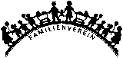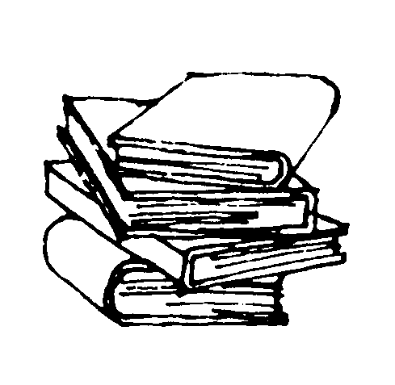

Wir basteln mit Euch!

Mittwoch, 18. Januar
14.00 bis 16.00 Uhr
Bibliothek Rickenbach

Aus Karton-Rollen, welche Ihr bereits heute sammeln und in die Bibli bringen könnt,
entsteht am 18. Januar eine Kugelbahn, welche
in der Bibliothek so lange
stehen bleibt, bis sie nicht mehr läuft.

Gerne erwarten wir Eure Anmeldung bis
Montag, 16. Januar
an bibliothek@primarschule-rickenbach.ch

Familienverein und Bibli-Team

